Type 2B. Exploiter des documents afin de résoudre un problème scientifique. (6 points)
Méthode en ppt = http://cohen.svt.free.fr/bac/Comment%20r%E9aliser%20un%20exercice%20de%20type%20IIb.ppt
Parente entre êtres vivants actuels et fossiles, Phylogenèse – Evolution.
Annabac 2003, Hatier p 18.
Les Homininés
Montrez en utilisant les conclusions tirées de l'analyse des documents 1 et 2 que les restes osseux A et B appartiennent à des Homininés et précisez le degré de parenté entre les espèces A et B et l’Homme actuel.

Note. Le terme d'Homininé désigne toute espèce appartenant à la lignée humaine. Le Chimpanzé n'est pas un Homininé.
Correction.
Il faut utiliser des petites conclusions à partir de l’analyse des documents 1 & 2.
A & B appartiennent aux homininés.
Danger : réciter le cours, et tenter de replacer toutes les connaissances même floues du cours.
1° analyser les 2 documents, puis 2° conclure par une réponse synthétique (détaillée).
Intro présentant la Pbtk.
Doc. 1. Homme appartient aux homininés.
Chimpanzé n’appartient pas aux homininés.
Caractères dérivés des homininés. & Caractères propres à l’Homme.
Caractères dérivés de l’homme. | Caractères ancestraux du chimpanzé.
Pas de bourrelet sus orbitaire.  Bipédie exclusive.  Position centrée du trou occipital.  Arcade dentaire en V de l’Homme.  Forme du bassin court large.  Obliquité du fémur.  4 Courbures de la colonne vertébrale.  Face réduite.  Volume de la boite crânienne 1500 cm³.  Pour la mâchoire :  Réduction des canines. | Bourrelet sus orbitaire.  Bipédie occasionnelle.  Position reculée du trou occipital.  Arcade dentaire en U du chimpanzé.  Forme du bassin long étroit.  Verticalité du fémur.  1 Courbures de la colonne vertébrale.  Face avancée.  Volume de la boite crânienne 450 cm³.  Pour la mâchoire :  Canines proéminentes.

Doc. 2.
Ossements A.
Bassin, tête de profil, crane vue de dessous.
Caractères dérivés : bassin large et court.
Trou occipital centré.
Des caractères dérivés propres aux homininés qui n’excitent pas chez le chimpanzé.
Face projetée en avant + bourrelet (crâne de primate). = Caractères ancestraux des grands singes.
Ossement B.
Idem.
Trou occipital un peu mieux centré. En plus il y a un volume du crâne 850 à 1110 cm ³ proche de celui de l’Homme.
C’est un caractère dérivé en plus.
Conclusion répondant à la Pbtk.
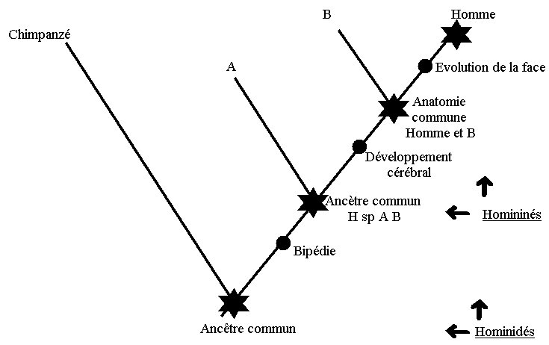
  Chimpanzé | Caractères ancestraux | Vers les homininés.
  A | Bassin | Australopithèque
   | Trou occipital
  B | Volume cérébral | Homo
   |  | Homme
  Evolution
Définition : Toutes les espèces qui possèdent au moins un caractère dérivé qu’elle partage avec l’espèce humaine appartient aux homininés.

